NDIS 勞動人口能力框架資訊包

NDIS Workforce Capability Framework Information Pack
Chinese (Traditional) | 繁體中文
框架指南
2023年4月

概述
本文件由 NDIS 品質和保障委員會（NDIS Quality and Safeguards Commission）撰寫。
NDIS 勞動人口能力框架（簡稱「框架」）於經過大量諮詢後制定，對於參與國家殘障保險
計劃（NDIS）工作的參與者、提供者和工作人員極具價值。對框架設計和開發的貢獻（包括
反饋），亦被認為是此過程的一部分。
該框架亦可以幫助考慮在殘障者服務領域從事具成就感之職位的人，而學習和培訓組織可使
用該框架來協助制定課程，以實現 NDIS 提供殘障者支持服務的新方式。
本推廣資訊包提供有關該框架、其目的、如何使用、其價值，以及可用資源摘要的更多資訊。為包括提供者、工作人員、求職者和參與者在內的各類用戶提供對應工具，包含可供下載的指南和編輯模板，以為框架之應用提供支持。
如果所選框架之各方面是從參與者角度編寫，則會包含一則範例，而該工具將明確指稱相對應的「我」、「您」或「我們」。
請瀏覽勞動人口能力框架網站，了解最新的工具、資源和新聞。

資訊包之內容包含：
概述 1
勞動人口能力框架是什麼？ 3
開發框架時的諮詢對象有哪些？ 3
如何使用該框架？ 4
哪些人可以使用該框架？ 4
支持該框架的工具和資源有哪些？ 5
為工作人員提供的工具和資源 6
職業選擇指南 6
求職者自我評估工具 6
參與者的工具和資源 6
參與者資源 6
為參與者和服務提供者準備的工具和資源 7
職位描述工具 7
能力監督 7
招聘和選拔資源 7
服務提供者的工具和資源 8
能力培訓指南 8
勞動人口管理和規劃工具 8
該框架與行為準則和實踐標準有何關聯？ 9
我可以透過哪些聯繫獲取更多資訊？ 9

勞動人口能力框架是什麼？
NDIS 勞動人口能力框架資料表（簡稱「框架」）描述由 NDIS 資助的所有工作人員應有的態度、技能和知識。它提供了清晰、實用的行為範例以展現員工能力，並建立「美好的樣子」的共通語言。該框架有配套工具和指南的支持，以協助服務提供者、現職和潛在工作人員、求職者和參與者。
有關該框架
- 從 NDIS 參與者角度撰寫。
- 將 NDIS 行為準則和實踐標準轉化為可觀察到的行為和各級員工的能力。
- 描述對工作人員態度、技能和知識（能力）的期望，關注工作人員和參與者的關係和互動。
- 描述在維護 NDIS 以權利為基礎的價值觀及推動積極文化變革時的「美好的樣子」。
- 本文件的重點是包容、選擇和管理，以及維護殘障者的權利。
- 與向 NDIS 參與者提供 NDIS 資助的支持和服務的所有工作人員相關，包括：
  - 日常個人支持工作（例如協助日常活動或個人護理）
  - 專業支持、培養能力支持（例如健康和治療支持）
  - 領導者和管理者，以及
  - 輔助服務（例如：維護、清潔或接待）。
- 專為需要了解、指導或參與 NDIS 員工團隊的人設計。
如果各級工作人員都表現出框架中規定的能力，則參與者應能獲得可支持其所選目標的安全和優質服務。

開發框架時的諮詢對象有哪些？
該框架經過為期 18 個月的多階段諮詢而制定，涵蓋 600 多人，其中包括：
- 參與者／照顧者／家庭成員
- 工作人員
- 服務提供者
- 行業協會
- 技術專家／研究人員和培訓提供者。

如何使用該框架？
該框架以參與者口吻編寫，描述提供和接受支持的「美好的樣子」。「您」和「您的」是指工作人員或服務提供者，而「我」是指參與者。
該框架有五個目標，描述參與者對工作人員和提供者的核心期望。
這些目標包括：
- 我們的關係：建立我們的成功關係。
- 您的影響：了解您的能力、角色和影響。
- 支持我：支持我追求對我來說重要的事情。
- 在現場：在現場並提供我需要的支持。
- 檢查：與我一起評估哪些有效、哪些無效，並採取行動。
該框架的互動式網站版本邀請用戶選擇他們想要描述的工作類型（一般、高級、輔助、管理、領導）並顯示相關能力。
支持該框架的工具和資源以「勞動人口能力規劃方法」為基礎。每個工具都以實用方式透過框架功能來提升勞動人口的特質。
NDIS 勞動人口能力框架可於線上使用，亦提供可下載的 PDF 或可閱讀的 Word 文檔 版本。

哪些人可以使用該框架？
該框架可供許多人使用，包括工作人員、參與者、服務提供者和求職者。
想要參與招聘、管理或提供反饋的參與者與自行管理的參與者均可以使用該框架。
想要擴展職涯的工作人員或想要了解殘障者支持服務職業發展前景的求職者可以使用該框架。
服務提供者和人力資源工作者可以使用該框架來規劃和管理、招聘、監督和確定員工的培訓選項。

支持該框架的工具和資源有哪些？
該框架的支援基礎為「在職業規劃、招聘、勞動人口規劃和管理及勞動人口發展等領域提供幫助的工具和指南」。
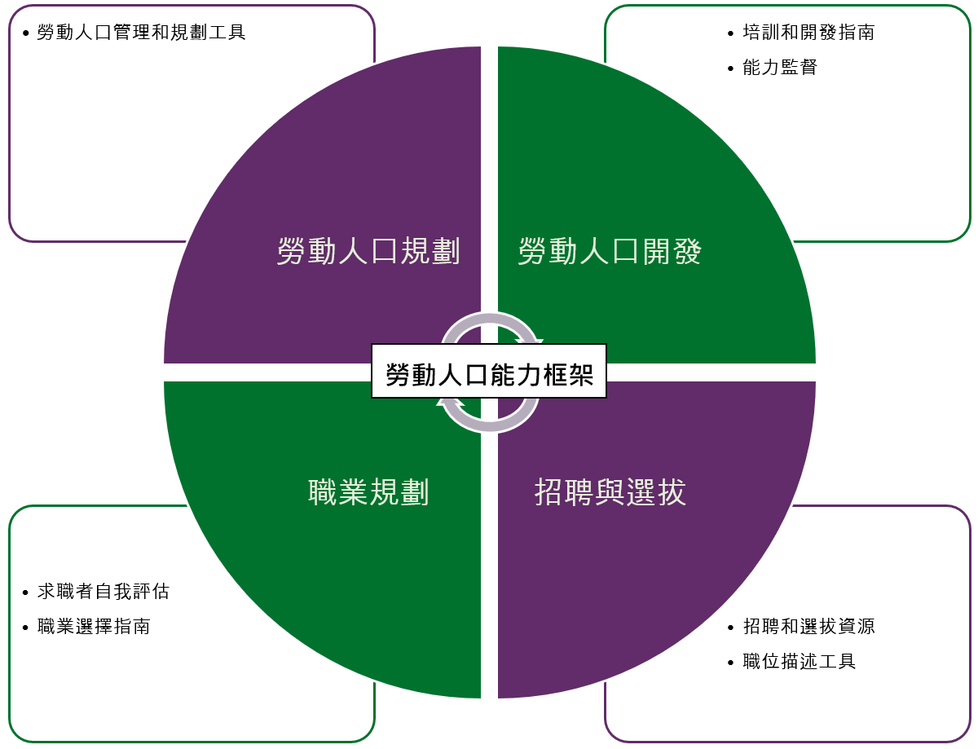

為工作人員提供的工具和資源

職業選擇指南
- 幫助工作人員探索殘障服務及相關領域的工作和職業機會。
- 利用該框架來描述對不同職位的期望，以了解應用和發展能力與興趣的基礎。
- 提供相關提示和建議，說明如何以新方式使用一般殘障者服務支持工作能力，以及如何利用這些能力提供不同方面的支持、承擔更專業的角色或進入一線管理職位。
- 適用於：有興趣探索工作選擇並進一步發展能力和職涯的 NDIS 工作人員。

求職者自我評估工具
- 為求職者提供殘障者服務支持職位的工作概要。
- 透過問題和實用情境協助用戶思考他們的態度、價值觀和理念，幫助他們決定自己是否適合殘障者服務支持工作。
- 辨識殘障者支持服務領域工作者可獲取的現有培訓、技能和生活經驗。
- 根據使用者回覆提供適合個人的評估，並概述與後續步驟有關的一般性建議。
- 適用於：考慮在 NDIS 工作的人。

參與者的工具和資源

參與者資源
- 為參與者提供有關使用框架和工具的實用指導，以支持他們找到並留住所需的員工。
- 針對關鍵文檔和流程提供易於閱讀的資源、影片和動畫。
- 整體網站展示框架和使用工具的各類情境，以支持參與者尋找和留住員工。

為參與者和服務提供者準備的工具和資源

職位描述工具
- 指導用戶發展以能力為基礎的職位描述。
- 根據角色、職位資訊自動代入相關框架能力。
- 有助於建立員工對角色的一致性與以能力為基礎的理解。
- 提供根據服務提供者和參與者需求分別制定的兩個版本。
- 可下載並進一步編輯。
- 適用於：NDIS 服務提供者、自行管理個人支持的參與者，或描述支持人員職位的參與者。

能力監督
- 提供實用指導和工具，以提高監督的品質和一致性。
- 提供提示資料單、項目確認列表和編輯模板，以支持資深領導者、主管、工作人員和參與者加入監督。
- 編輯模板和文檔均可供下載，以滿足個人需求。
- 適用於：NDIS 服務提供者、主管、工作人員，以及參與者的反饋和監督流程。

招聘和選拔資源
- 提供有關採用以能力為基礎的方法來招聘和選擇員工的指導和提示步驟。
- 提供招聘流程各階段所需的資訊、實用技巧、模板和文件。
- 編輯模板和文檔均可供下載，以滿足個人需求。
- 提供根據服務提供者和參與者需求分別制定的兩個版本。
- 適用於：NDIS 服務提供者、自行管理個人支持的參與者，或參與支持服務的相關人員。

服務提供者的工具和資源

能力培訓指南
- 向 NDIS 服務提供者提供有關採購培訓以支持能力發展的建議。
- 提供有關審查員工能力和評估能力差距的實用指導。
- 介紹如何逐步尋找能夠解決服務提供員工能力差距的培訓。
- 適用於：尋求提升員工技能並確保培訓能針對員工需求並注重能力的 NDIS 服務提供者。

勞動人口管理和規劃工具
- 支持 NDIS 服務提供者評估其當前的勞動人口管理實踐，並規劃現在和未來所需的勞動人口。
- 根據輸入工具的資訊提供詳細勞動人口計劃。
- 可作為確認勞動人口規劃須考量內容的清單和／或作為將框架納入規劃流程以應對勞動人口挑戰並制定解決策略的想法來源。
- 提供可下載的 Excel 形式模板。
- 適用於：NDIS 服務提供者。

該框架與行為準則和實踐標準有何關聯？
該框架的建立是為支持參與者、服務提供者、員工和培訓人員。
NDIS 行為準則要求提供 NDIS 支持服務的工作人員和提供者「以安全、稱職的方式，謹慎、
嫻熟地提供支持和服務」。
根據實踐標準，已註冊的服務提供者必須在人力資源管理模型中滿足以下結果：「由能勝任其職位、持有相關資格並擁有相關專業知識和經驗的工作人員滿足每個參與者的支持需求，以提供以人為本的支持。」
該框架提供支持 NDIS 服務提供者履行相關義務的指導和工具。

我可以透過哪些聯繫獲取更多資訊？
有關 NDIS 委員會勞動人口能力，勞動人口能力框架或其實施的更多資訊，請前往勞動人口能力框架網站：NDIS 勞動人口能力之家勞動人口能力框架 | NDIS 勞動人口能力
（ndiscommission.gov.au）。
專案聯絡：workforcecapability@ndiscommission.gov.au 或 1800 035 554。

2018 年（2021 年）國家殘障保險計劃指南 （NDIS 實踐標準品質指標）。2018 年國家殘障保險計劃（NDIS 實踐標準品質指標）指南 （legislation.gov.au）

